Sat 1=Hrvatski jezik
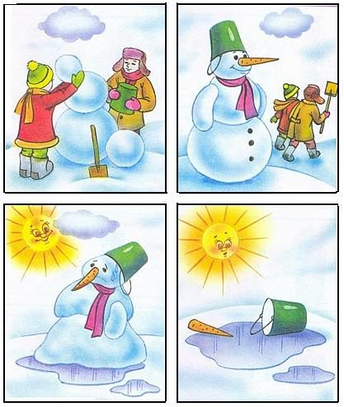

Sat 2= Hrvatski jezik
Uzmi svoju omiljenu igračku. Pomoću igračke pokaži nekom od starijih članova obitelji kako u školi jedeš i piješ.
Pomoću igračke, demonstriraj kako pozdravljaš starije osobe na hodniku.

